**Organizador Hospital – Descripción detallada e identificación sensores y actuadores**

A - Una redacción en detalle del problema que se desea resolver. Esta redacción puede incluir diagramas, procesos de comunicación e intercambio de datos entre subsistemas y especialmente una descripción detallada del negocio o proceso que se va a programar.

B - Una lista de los requisitos funcionales que tendrá el sistema a desarrollar. Esta lista se elabora como resultado de la lectura del punto A.

C- La identificación de los datos de entrada y de las magnitudes físicas que hay que medir, proponiendo para ello los sensores más adecuados (y factibles) que permitan hacerlo.

D - La identificación de los datos de salida y de las acciones físicas sobre el entorno que hay que realizar buscando los actuadores e indicadores más adecuados (y de nuevo factibles) para hacerlo.

La propuesta planteada por el equipo es un software cuyo propósito es implantarlo en un hospital, dicho software consta de una base de datos correspondiente a cada paciente determinado, estos podrán ser manipulados para poder incluir o cambiar cada especificación del mismo. Para ello haremos uso de un hardware que emplea un lector de RFID (a concretar el uso de código QR). Para la realización del hardware se usarán dos lenguajes: arduino y C en visual studio, que se conectarán para ejecutar el programa.

Dicho programa funciona de la siguiente forma.

1. **Lectura sensor RFID**

Mediante el uso del lector del RFID, que se acercará a un sensor, se obtendrá la identificación en concreto que ha leído.

1. **Comunicación Arduino-Visual Studio**

Cada sensor estará asociado a un paciente, es decir que será único para cada uno, y mediante la comunicación entre Arduino y visual studio, el paciente estará identificado.

1. **Identificación del médico**

Se implementarán dos tipos de perfiles: El del paciente y el su médico de cabecera. El perfil del paciente se identificará con el RFID, y el del médico mediante un switch case (para decir cuál es el médico), y una contraseña que será personal para el médico. Si introduce un nombre no válido, dará error, si se introduce una contraseña incorrecta, dará error.

1. **Análisis datos ‘struct’**

Mediante datos de tipo ‘struct’, tendremos almacenados los pacientes y sus datos.

A continuación se muestra una lista de los más relevantes: Nombre, apellidos, edad, Nº Habitación, síntomas (cadena caracteres), días ingresado (aumenta uno cada día), gets (introducir medicamentos y recomendaciones).

1. **Visualización en pantalla**

Cuando nuestro lector de RFID lea un sensor, el cual estará asociado a un paciente, hará que por medio de visual studio se muestre en pantalla todas las especificaciones previamente expuestas.

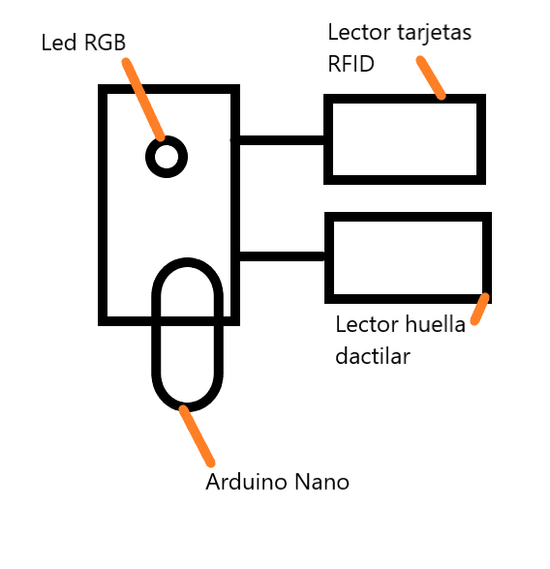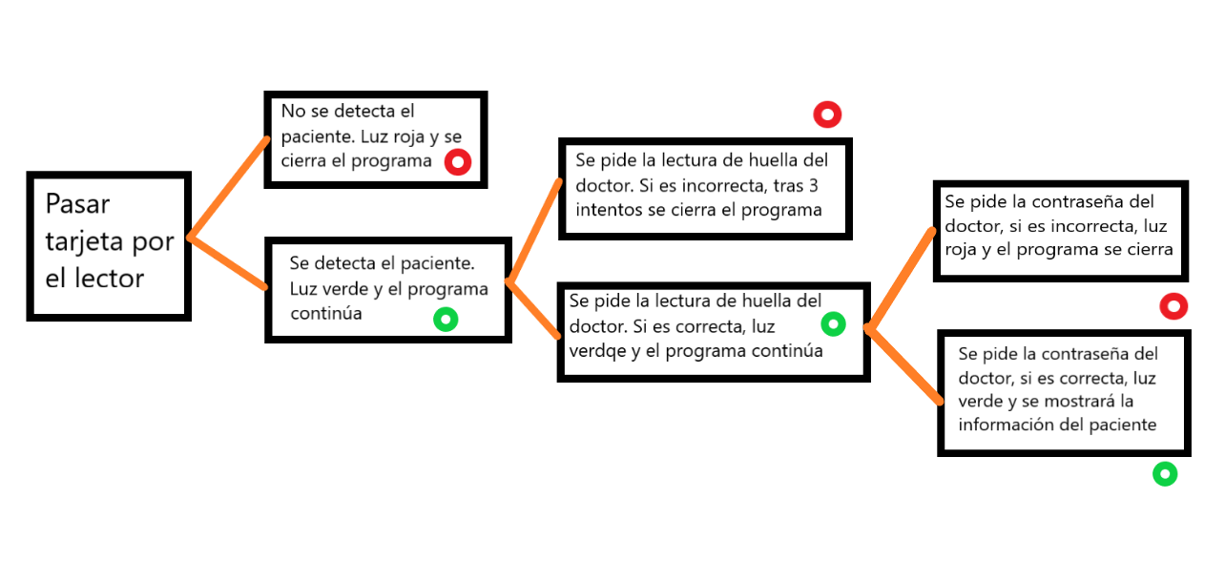

**Lista de los requisitos funcionales:**

# Para realizar el proyecto, emplearemos un módulo lector de tarjetas RFID. Cada paciente tendrá un sensor, que identificará a cada uno de los pacientes. Dicho módulo lector de tarjetas estará conectado al Arduino y como cada tarjeta tiene un identificador propio, este será luego el identificador de cada paciente.

[Características del lector RFID](https://naylampmechatronics.com/blog/22_tutorial-modulo-lector-rfid-rc522.html)

*/* Este es un módulo de comunicación de campo cercano basado en el módulo de radiofrecuencia RC522. Su frecuencia de funcionamiento es de 13,56 MHz y puedes leer y escribir una etiqueta de 13,56 MHz con este módulo. Cable 8P dupont se puede utilizar para conectar el módulo con tarjeta Arduino Ar.*

*Características:*  
*-Voltaje de funcionamiento: 3,3 V*  
*-Nivel lógico de interfaz: 3,3 V*  
*-Corriente de funcionamiento: 13-26mA*  
*-Corriente de ralentí: 10-13ma*  
*-Corriente de sueño: <80UA*  
*-Corriente máxima: <50ma*  
*-Frecuencia de funcionamiento: 13,56 MHz*  
*-Tipos de tarjetas compatibles: mifare1 S50, mifare1 S70 MIFARE ultraligero, mifare Pro*  
*-Velocidad de transferencia de datos: máximo 10Mbit/s */*

[Características de las tarjetas rfid](https://naylampmechatronics.com/rfid-nfc/82-llavero-tag-rfid-1356mhz.html)

*/* Los tags RFID (13.56MHz) son ampliamente utilizados en todo tipo de productos, así como en sistemas de control de acceso o similares. Este tag en forma de llavero contiene una antena que de forma pasiva lo alimenta cuando se acerca un lector/grabador NFC. Puede ser leído por lectores NFC. Al disponer de una memoria EEPROM interna de 1 KB, puedes escribir datos en él en. El fabricante indica un ciclo de hasta 100.000 escrituras. También tiene un ID único de 4 bytes para identificar un tag de otro.*

* *Frecuencia: 13.56 MHz*
* *Bauds: 106 kbs*
* *EEPROM: 1K Bytes*
* *Protocolo: ISO14443A*
* *Identificador único de 4 Bytes*
* *Alcance de lectura/escritura: 0~5cm (aprox.)*
* *Vida útil: 10 años*
* *Ciclos de escritura: 100.000*
* *Material: ABS/PVC */*

[Arduino Nano](https://descubrearduino.com/arduino-nano-pinout/)

*/* Microcontrolador Arduino ATmega328*

* *Arquitectura, AVR*
* *Voltaje de operación, 5 V*
* *Memoria flash,32 KB de los cuales 2 KB utilizados por bootloader*
* *SRAM 2 KB*
* *Velocidad del reloj 16 MHz*
* *Pines de E/S analógicas, 8*
* *EEPROM,1 KB*
* *Corriente continua por pin entrada salida, 40 mA (Pines de E/S)*
* *Voltaje de entrada, 7-12 V*
* *Pines de E/S digitales, 22*
* *Salida PWM, 6*
* *Consumo de energía, 19 mA*
* *Tamaño de la placa de circuito impreso,18 x 45 mm*
* *Peso, 7 g*/*

[*Lector Huella Dactilar*](https://www.ebay.es/itm/Lector-Huella-Dactilar-FPM10A-Arduino-Sensor-optico-biometrico-digital-huellas/223168652807?hash=item33f5e36607:g:c7oAAOSwnFpbr~zZ)

*Lector de huellas dactilares. Módulo FPM10A. Rápido y de gran precisión. Ideal para accesos seguros, prototipos y otras invenciones con comunicación para Arduino.*

* *Tensión de alimentación: DC 3,6 ~ 6,0 V/3,3 V*
* *Corriente de alimentación: <120mA*
* *Corriente pico: <140mA*
* *Tiempo de imagen de la huella dactilar: <1,0 segundos*
* *Tamaño de la ventana: 14 "18mm*
* *Modo de coincidencia: modo de partido (1:1)*
* *Modo de búsqueda (1: N)*
* *Archivo de firma: 256 bytes*
* *Archivos de plantilla: 512 bytes*
* *Capacidad de almacenamiento: 1.000*
* *Nivel de seguridad: 5 (de bajo a alto: 1,2, 3,4, 5)*
* *Tasa de aceptación falsa (lejos): <0.001% (nivel de seguridad 3)*
* *Tasa de rechazo falsa (FRR): <1.0% (nivel de seguridad 3)*
* *Tiempo de búsqueda: <1,0 segundos (1:500, el medio)*
* *Interfaz PC: UART (nivel lógico TTL) o USB2.0/USB1.1*
* *Tipo de comunicación baud (UART): (9600 x N) bps Donde N = 1 ~ 12 (Valor predeterminado N = 6, = 57600bps)*

**Identificación de los datos de entrada y magnitudes físicas que hay que medir.**

Los datos de entrada que se necesitan para que le proyecto avance serian la tarjeta (en este caso el sensor RFID) ya que, al pasarla por el sensor, permite identificar al ‘’paciente’’ en cuestión. El siguiente dato de entrada seria también la introducción de una contraseña, sería una contraseña introducida por el usuario para poder acceder a la información del paciente asociado a cada doctor. El doctor dispondrá de cinco oportunidades para escribir correctamente la contraseña, si falla, el programa se terminará.

En cuanto a lectores de magnitudes físicas, se precisará de un lector de huellas dactilares que determinara si el usuario tiene permitido acceder al recinto hospitalario o no. Si dicha huella coincide con la del paciente/doctor se encenderá un led rgb verde si se le concede el acceso o rojo si resulta denegado.

**Identificación de los datos de salida y de las acciones físicas sobre el entorno**

Los datos de salida serian, una vez identificado el paciente e introducida la clave por el doctor, toda la información del paciente (nombre, apellido, enfermedad, nº habitación...). Pondremos una opción para que el médico pueda introducir los datos que necesite una vez analizado el perfil del paciente, con opciones para introducir cadenas nuevas o reemplazar las existentes.

Como acciones físicas, para incluir más hardware al programa, cuando se acierte la contraseña se iluminará un led rgb en color verde, y si la falla, se iluminará en rojo. Lo mismo ocurrirá con el lector de huella dactilar.

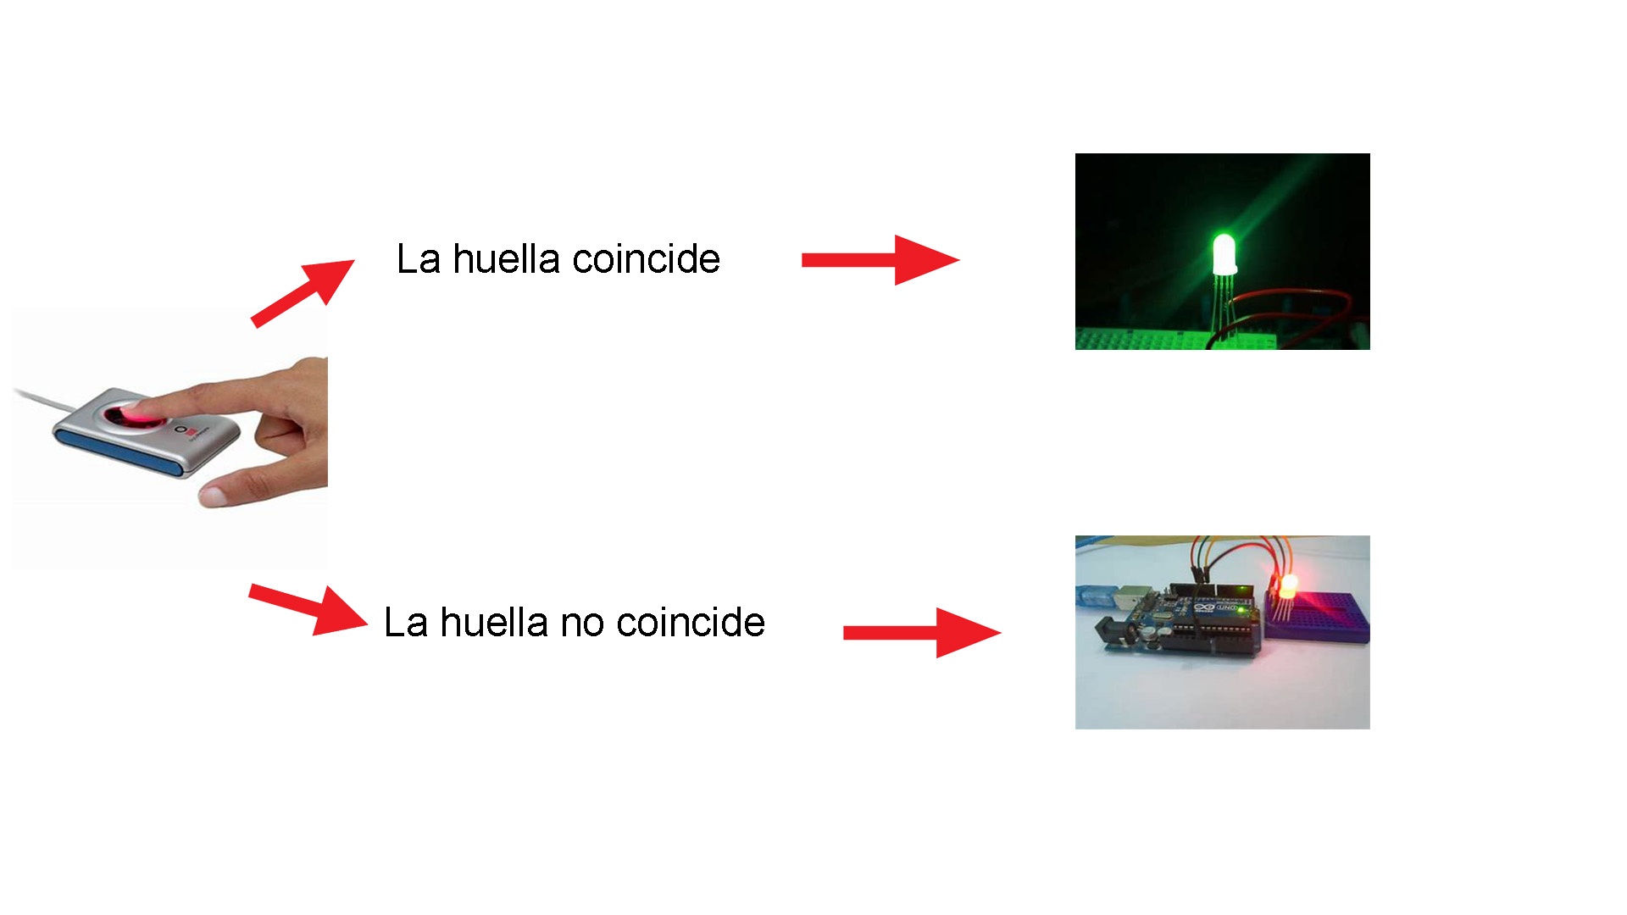

Trabajo realizado por Javier Tovar Castro, Alberto Valcárcel González, Álvaro Sánchez Barba, Pablo Van Den Bos de Lucas, Jaime Torres Abad.